山形県

「キャリア・パスポート」の

取組みを進めるために

～教員向け説明資料～

「キャリア・パスポート」とは？

小・中・高等学校学習指導要領における特別活動の学級活動・ホームルーム活動（３）「一人一人のキャリア形成と自己実現」では、児童生徒が、学校、家庭及び地域社会において学んだことを振り返り、新たな学習や生活への意欲につなげたり、将来の生き方を考えたりする活動を行います。その際、児童生徒が学びを記録し蓄積する教材が「キャリア・パスポート」です。



山形県教育委員会

【文部科学省より】

「キャリア・パスポート」の目的

小学校から高等学校を通じて、児童生徒にとっては、自らの学習状況やキャリア形成を見通したり、振り返ったりして、自己評価を行うとともに、主体的に学びに向かう力を育み、自己実現につなぐもの。

教員にとっては、その記述をもとに対話的にかかわることによって、児童生徒の成長を促し、系統的な指導に資するもの。

「キャリア・パスポート」例示資料等について（文部科学省 平成31年3月29日事務連絡）

「キャリア・パスポート」の内容

1. 児童生徒自らが記録し、学期、学年、入学から

卒業までの学習を見通し、振り返るとともに、

将来への展望を図ることができるものとする。

1. 学校生活全体及び家庭、地域における学びを含む

内容とする。

1. 学年、校種を越えて持ち上がることができる

ものとする。

1. 大人（家庭や教師、地域住民等）が対話的に

関わることができるものとすること。

1. 詳しい説明がなくても児童生徒が記述できるもの

とすること。

1. 学級活動・ホームルーム活動で「キャリア・パスポート」を取り扱う場合にはその内容及び実施時数にふさわしいものとすること。
2. カスタマイズする際には、保護者や地域などの多様な意見も参考にすること。
3. 通常の学級に在籍する発達障害を含む障害のある児童生徒については、児童生徒の障害の状態や特性及び心身の発達の段階等に応じて指導すること。また、障害のある児童生徒の将来の進路については、幅の広い選択の可能性があることから、指導者が障害者雇用を含めた障害のある人の就労について理解するとともに、必要に応じて、労働部局や福祉部局と連携して取り組むこと。
4. 特別支援学校においては、個別の支援計画や個別の指導計画等により「キャリア・パスポート」の目的に迫ることができると考えられる場合は、児童生徒の障害の状態や特性及び心身の発達の段階等に応じた取組や適切な内容とすること。

「キャリア・パスポート」例示資料等について（文部科学省 平成 31 年 3月 29 日事務連絡）

児童生徒が学校だけでなく全ての学びを振り返ることができる工夫が必要です。

まとめたものは学校で保管して学年、学校種を越えて持ち上がります。

大人が対話的にかかわることができるようにすること、つまり、子ども達が「包み込まれている感覚」を持てるようにすることも大切です。

山形県「キャリア・パスポート」の実施に関わって

１　「キャリア・パスポート」の実施

　　学習指導要領（小学校及び中学校学習指導要領（平成２９年３月公示）、特別支援学校小学部・中学部学習指導要領（同年４月公示）、高等学校学習指導要領（平成３０年３月公示）、特別支援学校高等部学習指導要領（平成３１年２月公示）総則において、児童生徒が「学ぶことと自己の将来のつながりを見通しながら、社会的・職業的自立に向けて必要な基盤となる資質・能力を身に付けていくことができるよう、特別活動を要としつつ各教科等の特質に応じて、キャリア教育の充実を図ること」について明示されました。

　「学習指導学習指導要領（平成２９年告示）解説～総則編～」に次のように示されています。

　今回の改訂では、特別活動の指導に当たり、学校、家庭及び地域における学習や生活の見通しを立て、学んだことを振り返りながら、新たな学習や生活への意欲につなげたり、将来の生き方を考えたりする活動を行うこととし、その際、児童が活動を記録し蓄積する教材などを活用することとしており（第６章特別活動第２〔学級活動〕の３（２））、そうした教材を学校段階を超えて活用することで児童の学習の成果を円滑に接続させることが考えられる。

～小学校学習指導要領（平成２９年告示）解説　総則編「２学習評価の充実（２）学習評価に関する工夫」より（中学校も同様）～

　　また、「キャリア・パスポート」実施に係る文部科学省初等中等教育局児童生徒課事務連絡（平成３１年３月２９日付「キャリア・パスポート」例示資料等について）において「２０２０年４月より、すべての小学校、中学校、高等学校において実施すること」と実施時期が示され、これを受けて山形県教育委員会で準備を進めました。

２　目的

　　県内の小学校から高等学校を通じて、児童生徒自らがキャリア形成につながるめあてや振り返りを記録・蓄積したり、キャリア・パスポートを授業等で活用したりすることで自己評価を行うとともに、主体的に学ぶ力を育み、自己実現につなぐ。

　　県内の小・中・高等学校等の児童生徒がそれぞれの発達段階で記録した「キャリア・パスポート」の記述を基に教員が対話的にかかわることによって、児童生徒の成長を促し、それを次学年・次校種に引き継ぐことで、学習、生徒指導の両面から系統的に指導する。

３　「キャリア・パスポート」作成の方針

1. 児童生徒自らが記録し、学期、学年、入学から卒業までの学習を見通し、振り返るとともに将来への展望を図ることができるものとする。
2. 詳しい説明がなくても児童生徒が記述できるものとする。
3. Ａ４判用紙で、クリアケースなどにポートフォリオとして蓄積できるものとする。

４　「キャリア・パスポート」実施の方針

1. 次学年・次校種に引き継ぐことのできる個別の「キャリア・パスポート用ファイル」を用意する。
2. 児童生徒が１年間で蓄積した記録のなかから、「①年度初めの記録②年度末の記録＋③各行事等の記録」を４枚以内で抜き出し「キャリア・パスポート用ファイル」に保存する。

５　実施上の留意点

1. すべての小・中・高等学校、特別支援学校で令和２年４月より実施することとする。
2. 「キャリア・パスポート用ファイル」に保存する記録は、毎年一人につき４枚以内とする。

※４枚×小・中９か年＝３６枚（最大）

（３）各校「キャリア・パスポート用ファイル」を用意し、保管方法を明確にする。

　　　※職員室や校長室文書保管庫等、各校の実態に応じて定める。

（４）様式については、県教育委員会例示資料を参照し、各校の実態に応じて定めることとする。

提示したキャリア・パスポート例を編集する等して活用してもよい。ただし、同じ中学校区内の小中学校において情報共有するなど連携を図ること。

（５）小学校から中学校への進学に際しては、「キャリア・パスポート用ファイル」を小中学校間で引き継ぐこととする。

（６）中学校から高等学校への進学に際しては、入学後に本人から学級担任へ提出することとする。

（７）県内及び他県への転出に際しては、転入に係る文書等に併せて転入する学校へ提出することとする。

【山形県「キャリア・パスポート」蓄積のイメージ】

1. 「〇年生のめあて、授業や行事の振り返り、年度末の振り返り」等を記録したシートを蓄積する。　　（掲示用クリアケースやファイルなど）

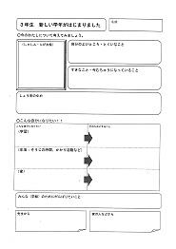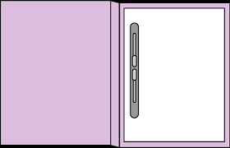

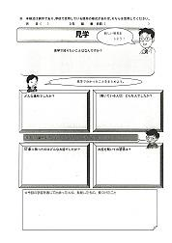

1. 年度末に撮りためた記録を振り返り、次年度に引き継ぐための記録を選ぶ。

「年度初めのめあて」「授業・行事の振り返り」「年度末のふりかえり」など４枚以内。

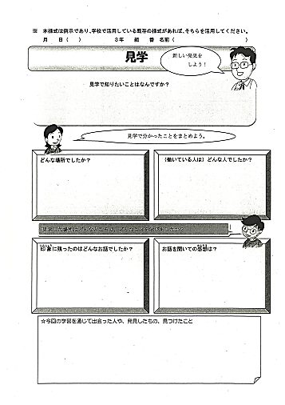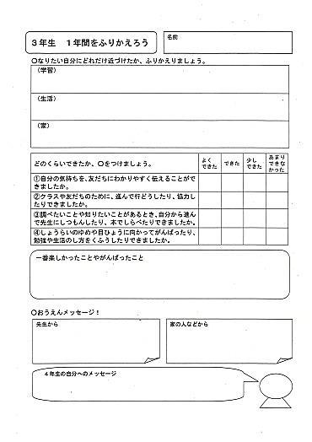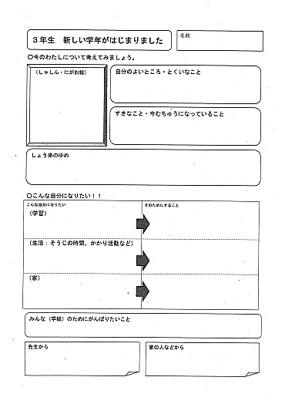

1. 「キャリア・パスポート用ファイル」にまとめ直しをして保管し、次学年または、次校種に引き継ぐ。

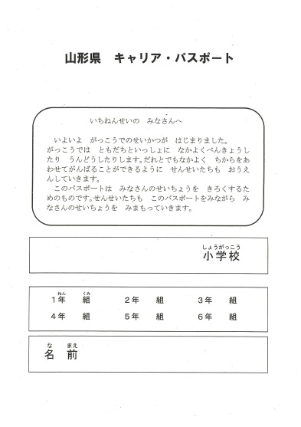

〇年度入学　〇〇〇〇

「キャリア・パスポート」に係るQ＆A

**Ｑ１「キャリア・パスポート」の作成と活用は、実施しなければならないのですか？**

**いつから実施するのですか？**

学習指導要領総則では、児童生徒が「学ぶことと自己の将来とのつながりを見通しながら、社会的・職業的自立に向けて必要な基盤となる資質・能力を身に付けていくことができるよう、特別活動を要としつつ各教科等の特質に応じて、キャリア教育の充実を図ること」について明示されました。また、学習指導要領特別活動では、「学校、家庭及び地域における学習や生活の見通しを立て、学んだことを振り返りながら、新たな学習や生活への意欲につなげたり、将来の生き方を考えたりする活動を行う」際に、児童生徒が「活動を記録し蓄積する教材等を活用すること」とされており、各教育委員会や学校において適切に実施する必要があります。

また、時期は令和２年４月より全学年、全校種で実施となります。年度の終わりである令和３年３月に、各学年４枚以内の記録を蓄積し、一つ上の学年、校種に引き継ぎますので年度を通しての準備をしてください。

**Ｑ２「キャリア・パスポート」は、学級活動の時間に記録するのですか？**

「キャリア・パスポート」やその基礎資料となるものの記録や蓄積が、学級活動・ホームルーム活動に偏らないように留意することとされています。学級活動以外の教科・科目や学校行事、帰りの会等での記録も十分に考えられます。学級活動・ホームルーム活動で「キャリア・パスポート」を取り扱う場合には、活動の記録のみに留まることなく、記録を用いて話し合い、意思決定を行う等の学習過程を重視しましょう。

**Ｑ３ 項目に空欄があってはいけませんか？**

本人の意思と反する記録を強いる必要はありません。その場で書けなくても面談など対話の機会を通じて引き出す方法なども考えられますが、無理のない範囲で対応してください。「キャリア・パスポート」が学習活動であることを踏まえ、日常の活動記録やワークシートなどの教材と同様に指導上の配慮を行ってください。

また、特別な配慮を要する児童生徒については、個々の障がいの状態や特性及び心身の発達段階等に応じた記録や蓄積となるように配慮しましょう。

**Ｑ４ 小学校、中学校、高等学校と蓄積しているうちに、ファイル類がいたんでしまうのではないですか？**

「キャリア・パスポート」の管理は、原則学校で行うものです。普段、持ち運んだり、持ち帰ったりする機会は少ないと思われます。もしも、紛失・破損等があった場合には、普段の学習活動で活用している教材と同じように対応してください。

**Ｑ５「キャリア・パスポート」として蓄積する記録の中身は決められていないのですか？**

「キャリア・パスポート」は、それぞれの地域や学校の実情、児童生徒の実態に合わせ、カスタマイズすることとなっています。これまでに既に取り組まれてきたワークシートや基礎資料を、これまで以上に大切にし、活用してください。そのため、蓄積する記録の中身は決められておらず、文部科学省より「例示資料」として参考にできるものが示されています。山形県教育委員会による「山形県キャリア・パスポート（小学校・中学校）」を活用したり、文部科学省の「例示資料」を参考にしたりしながら、地域や学校の実態に合わせてカスタマイズしてください。

＜参考・引用＞

・小・中学校学習指導要領（平成29年告示）小・中学校学習指導要領（平成29年告示）解説特別活動編

・「キャリア・パスポート」例示資料等について（文部科学省平成31年3月29日事務連絡）

・キャリア教育リーフレットシリーズ特別編（１～４）国立教育政策研究所生徒指導・進路指導研究センター

・京都府教育委員会「『キャリア・パスポート』の取組をすすめるために～教員向け説明資料～」